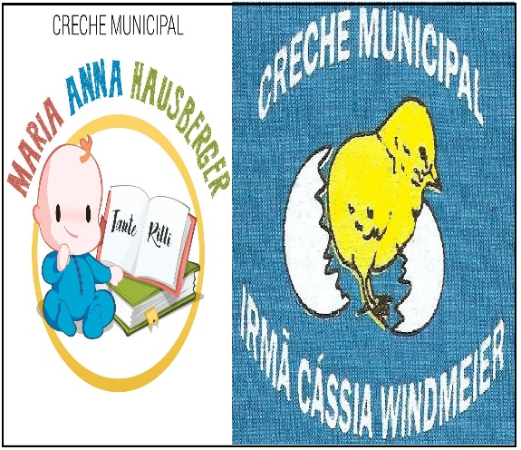
CRECHES MUNICIPAIS MARIA ANNA HASUBERGER TANTE RILLI E IRMÃ MARIA CÁSSIA WINMDEIER
SECRETÁRIA DE EDUCAÇÃO: MARI PIAIA
DIRETORA: JUCELITA FIEDLER
COORDENADORA PEDAGÓGICA: FERNANDA DALABRIDA

PROFESSORAS: ANGELA RAMOS E PATRICIA AMARANTES

TURMA OU DISCIPLINA: MATERNAIS 2

DATA DA POSTAGEM:

Nome da Experiência: Quebra cabeça: Menina bonita do laço de fita

Direito de aprendizagem: Brincar, conviver, participar, explorar, expressar e conhecer-se;

Campo de Experiência: Traços, Sons, Cores e Formas/ Escuta, fala, pensamento e imaginação.

Objetivos: Desenvolver habilidades e coordenação motora explorando materiais como lápis de cor, cola, tesourinha . Estimular racíocio lógico , concentração e atenção. Desenvolver percepção visual. Despertar o interesse ao ouvir histórias.

Descrição da experiência: Para darmos início a esta experiência, vamos ler para as crianças um pequeno livro “menina bonita do laço de fita”, de Ana Maria Machado. Disponibilizado no grupo dos pais em pdf ou podem assistir através do link: https://www.youtube.com/watch?v=vaZX1SCxAiU
Após a leitura do livro, vamos colorir a imagem da personagem em anexo abaixo, colar em uma cartolina ou papel mais firme, papai e mamãe precisarão ajudar a recortar e depois, é só se divertir montando o quebra cabeça. A família pode registrar com fotos qualquer momento da experiência seja colorindo, recortando, colando, escutando a história ou montando o quebra cabeça. Posteriormente enviar as fotos para as grupo dos pais.

DEPOIS DE OUVIR A HISTÓRIA “MENINA BONITA DO LAÇO DE FITA”, VAMOS COLORIR, COLAR, RECORTAR E MONTAR O QUEBRA CABEÇA?
